**_____________________________________________________________________**

Báo cáo #2: Thiết kế hệ thống

Website đặt phòng khách sạn

Nhập môn Công nghệ phần mềm

(CSC13002)

Tên nhóm: Rose

1. Trà Anh Toàn
2. Nguyễn Phú Trung Anh
3. Nguyễn Trần Nhật Minh
4. Nguyễn Vinh Quang
5. Huỳnh Gia Toại

Thành phố Hồ Chí Minh, 15/11/2020

**Lịch sử cập nhật**

|  |  |  |  |  |
| --- | --- | --- | --- | --- |
| **STT** | **Ngày** | **Phiên bản** | **Mô tả** | **Tác giả** |
| 1 | 7/11/2020 | 0.01 | Thông tin nhóm | Huỳnh Gia Toại |
| 2 | 12/11/2020 | 0.1 | Đặc tả lớp | Nguyễn Trần Nhật Minh |
| 3 | 14/11/2020 | 0.2 | Hoàn thiện báo cáo | Cả nhóm |

**Phân tích đóng góp cá nhân**

|  |  |  |  |
| --- | --- | --- | --- |
| MSSV | Họ tên | Công việc | Đóng góp |
| 18120662 | Trà Anh Toàn | Đặc tả các lớp - Lớp Người cho thuê  Lưu trữ dữ liệu lâu dài  Tổng hợp đóng góp từ các thành viên của nhóm  Phân tích đóng góp cá nhân | 100% |
| 18120276 | Nguyễn Phú Trung Anh | Nhận diện hệ thống con  Ánh xạ các phần của hệ thống với phần cứng  Các cấu trúc dữ liệu | 90% |
| 18120208 | Nguyễn Trần Nhật Minh | Biểu đồ lớp  Báo cáo tiến độ và điều phối dự án  Đặc tả các lớp - Lớp Người thuê phòng  Lưu trữ dữ liệu lâu dài | 100% |
| 18120229 | Nguyễn Vinh Quang | Giao thức mạng  Đặc tả các lớp - Lớp Admin  Kế hoạch thực hiện  Tham khảo | 100% |
| 18120598 | Huỳnh Gia Toại | Kiến trúc hệ thống  Yêu cầu phần cứng  Phân rã trách nhiệm (Breakdown of Responsibilities)  Đặc tả các lớp - Lớp Thông tin cá nhân | 100% |

[ Trong phần này, nhóm cần tạo bảng/ liệt kê các tác vụ cần thực hiện trong **Báo cáo 2**, và đóng góp của từng thành viên. Nhóm nên tổ chức họp và cụ thể tỉ lệ % đóng góp của từng thành viên cho báo cáo. Nếu tất cả các thành viên đồng ý chia tỉ lệ ngang nhau thay vì phân rã chi tiết, tất cả các thành viên sẽ nhận tỉ lệ đóng góp như nhau.

**Lưu ý**: tỉ lệ này sẽ KHÔNG THỂ thay đổi vào cuối học kỳ. ]

**Mục lục**

Nội dung

I.Thiết kế kiến trúc và hệ thống 4

**1.** **Kiến trúc hệ thống** 4

**2.** **Nhận diện hệ thống con** 6

**3.** **Ánh xạ các phần của hệ thống với phần cứng** 7

**4.** **Lưu trữ dữ liệu lâu dài** 7

**5.** **Giao thức mạng** 8

**6.** **Yêu cầu phần cứng** 8

II.Biểu đồ lớp 9

**1.** **Biểu đồ lớp** 9

**2.** **Đặc tả các lớp** 10

A.Lớp Thông tin cá nhân 11

B.Lớp Admin           [Lớp đối tượng kế thừa từ lớp đối tượng nào (nếu có)] 11

C.Lớp Người cho thuê 12

D.Lớp Người thuê phòng 13

III.Thuật toán và cấu trúc dữ liệu 14

**1.** **Các thuật toán** 14

**2.** **Các cấu trúc dữ liệu** 14

IV.Quản trị dự án và kế hoạch làm việc 15

**1.** **Tổng hợp đóng góp từ các thành viên của nhóm** 15

**2.** **Báo cáo tiến độ và điều phối dự án** 16

**3.** **Kế hoạch thực hiện** 16

**4.** **Phân rã trách nhiệm (Breakdown of Responsibilities)** 17

V.Tham khảo 18

# I.Thiết kế kiến trúc và hệ thống

* 1. **Kiến trúc hệ thống**

Mô hình kiến trúc hệ thống MVC với:

* **Model:** là nơi chứa hệ quản trị cơ sở dữ liệu, bao gồm các class/function xử lý nhiều nghiệp vụ như kết nối database, truy vấn dữ liệu, thêm - xóa - sửa dữ liệu…
  + Dữ liệu như Admin, người cho thuê, người thuê, phòng, khách sạn, hóa đơn sẽ được lưu trữ trong CSDL trên server.
* **View:** là nơi chứa những giao diện như một nút bấm, khung nhập, menu, hình ảnh… nó đảm nhiệm nhiệm vụ hiển thị dữ liệu và giúp người dùng tương tác với hệ thống.
  + Giao diện cơ bản của website đặt phòng như đăng ký, đăng nhập, tìm phòng và đặt phòng, thông tin phòng,... sẽ nằm trong phần View.
* **Controller:** là nơi tiếp nhận những yêu cầu xử lý được gửi từ người dùng, nó sẽ gồm những class/ function xử lý nhiều nghiệp vụ logic giúp lấy đúng dữ liệu thông tin cần thiết nhờ các nghiệp vụ lớp Model cung cấp và hiển thị dữ liệu đó ra cho người dùng nhờ lớp View.
  + Các function hoạt động khi người dùng bấm vào các nút chức năng như đặt phòng, đăng ký, đăng nhập,... sẽ tương tác với Model (CSDL) của hệ thống.

|  |  |  |
| --- | --- | --- |
| Hệ thống đặt phòng khách sạn | Danh mục phòng | Thêm phòng |
| Xóa phòng |
| Sửa phòng |
| Tra cứu phòng |
| Danh mục Admin | Đăng ký Admin |
| Xóa Admin |
| Sửa thông tin Admin |
| Tra cứu Admin |
| Danh mục người cho thuê | Đăng ký người cho thuê |
| Xóa người cho thuê |
| Sửa thông tin người cho thuê |
| Tra cứu người cho thuê |
| Danh mục người thuê | Đăng ký người thuê |
| Xóa người thuê |
| Sửa thông tin người thuê |
| Tra cứu người thuê |
| Thao tác đặt phòng | Đặt phòng |
| Tính tiền phòng |
| Hủy đặt phòng |
| In hóa đơn |
| Đánh giá phòng |
| Bài viết giới thiệu | Thêm bài viết |
| Sửa bài viết |
| Xóa bài viết |
| Hóa đơn | Thêm hóa đơn |
| Sửa hóa đơn |
| Xóa hóa đơn |
| Báo cáo tháng | Theo doanh thu phòng |
| Theo mức độ sử dụng |

* 1. **Nhận diện hệ thống con**

Vẽ và mô tả biểu đồ package/biểu đồ component (UML) thể hiện các phần của hệ thống.

Người thuê phòng:

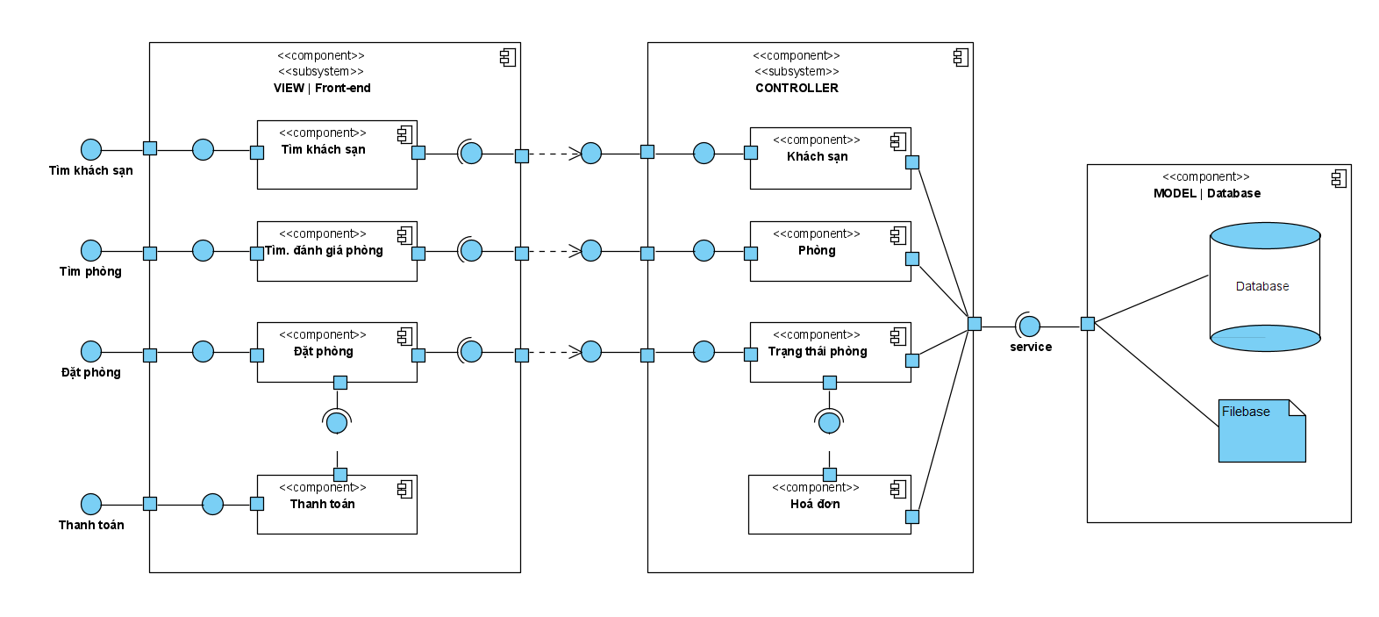

* 1. **Ánh xạ các phần của hệ thống với phần cứng**

WIP~~~  
[ Hệ thống của nhóm có cần chạy trên nhiều máy tính không ? Ví dụ, hệ thống có thể có client (web browser) và server (web server), chạy trên nhiều máy khác nhau.

Nếu KHÔNG: bỏ qua phần này;

Nếu CÓ: phần nào chạy trên máy nào ? Cung cấp mô tả. ]

Hệ thống gồm website app và cơ sở dữ liệu đều được chạy trên cùng một máy.

## 4. Lưu trữ dữ liệu lâu dài

Hệ thống cần lưu trữ thông tin người dùng cùng như thông tin các phòng trên hệ thống trong một khoảng thời gian dài

Thông tin cần lưu: thông tin của các loại người dùng: người cho thuê, người thuê phòng, thông tin về phòng.

Các chiến thuật cho việc lưu trữ dữ liệu lâu dài: Sao lưu dữ liệu, lưu dữ liệu trên nhiều máy chủ khác nhau.

Hệ quản trị cơ sở dữ liệu là MongoDB.

*Thiết kế cơ sở dữ liệu:

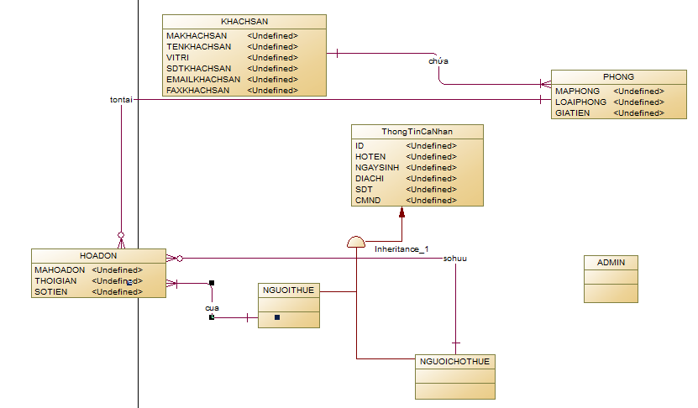

* Mô tả cơ sở dữ liệu:

Khách sạn có mã duy nhất, tên khách sạn, vị trí, số điện thoại, email, fax. Khách sạn có nhiều phòng. Mỗi phòng có mã duy nhất, loại phòng, giá phòng, thuộc khách sạn nào.

Người thuê và người cho thuê có ID duy nhất, họ tên, ngày sinh, địa chỉ, số điện thoại, cmnd.

Khi đặt phòng thành công, sẽ xuất hóa đơn. Hóa đơn cần lưu mã hóa đơn, thời gian tạo hóa đơn, tổng tiền, phòng nào được thuê, người thuê và người cho thuê là ai.

* 1. **Giao thức mạng**

[ Nếu hệ thống của nhóm chỉ chạy trên một máy đơn, có thể bỏ qua mục này.

Ngược lại, mô tả giao thức nào bạn sử dụng, và giải thích tại sao bạn sử dụng nó. ]

Đề tài của tụi em là một trang web đặt phòng khách sạn, và cũng như đa số các trang web hiện nay, tụi em sử dụng giao thức https. Giao thức https là giao thức http nhưng mà có tính bảo mật cao. Cả hai giao thức nói trên đều là giao thức truyền tải siêu văn bản, hay ta có thể hiểu là những trang web, và chúng hoạt động trong mô hình Client/Server dùng cho World Wide Web(www). Trang web tụi em hướng đến sự dễ dàng và tiện lợi cho người sử dụng nên giao thức này là phù hợp, vì chúng được sử dụng rộng rãi, những ai từng xài Internet chắc chắn đều đã từng dùng qua; bên cạnh đó, vì sự phổ biến của chúng nên dễ dàng trong việc sử dụng chúng trên trang web của mình với sự giúp đỡ của các phần mềm lập trình.

* 1. **Yêu cầu phần cứng**
* Hệ điều hành:
  + Windows 10
  + Windows 8, 8.1
  + Windows 7
  + Windows vista
  + Windows server 2008 and later
  + Linux
  + Unix
  + Mac
* Chip xử lý: x86 hay x64
* RAM : 512 MB (tối thiểu), 1 GB (khuyên dùng)
* Ổ cứng: ít nhất 4GB dư trong ổ cứng.
* Trình duyệt sử dụng:
  + Internet Explorer 8 +
  + Microsoft Edge
  + Mozilla Firefox 22 +
  + Chrome 17 +
  + Opera 12 +
  + Safari 5 +

# II.Biểu đồ lớp

* 1. **Biểu đồ lớp**

[ Phần này nhóm sẽ trình bày biểu đồ lớp ở mức chi tiết để cài đặt. Chỉ ra tất cả các lớp và quan hệ giữa các lớp. Chỉ ra visibility của các thuộc tính và thao tác của mỗi lớp; nên cung cấp bảng mô tả về loại và khai báo hàm.

Nếu nhóm không thể thể hiện biểu đồ lớp trong 1 trang giấy (vì quá nhiều lớp và quan hệ, hoặc nhìn quá chi tiết, khó thấy, ...): Hãy tạo một biểu đồ lớp "tổng quan" hiển thị các lớp và mối quan hệ giữa chúng; mỗi lớp chỉ nên hiển thị tên lớp (bỏ qua các thuộc tính và thao tác). Sau đó, ở các trang tiếp theo, hiển thị từng phần của  biểu đồ lớp với đầy đủ các thuộc tính và thao tác quan trọng của mỗi lớp. Cần giải thích trong phần mô tả bằng ngôn ngữ tự nhiên liên quan giữa các phần và biểu đồ tổng quan. ]

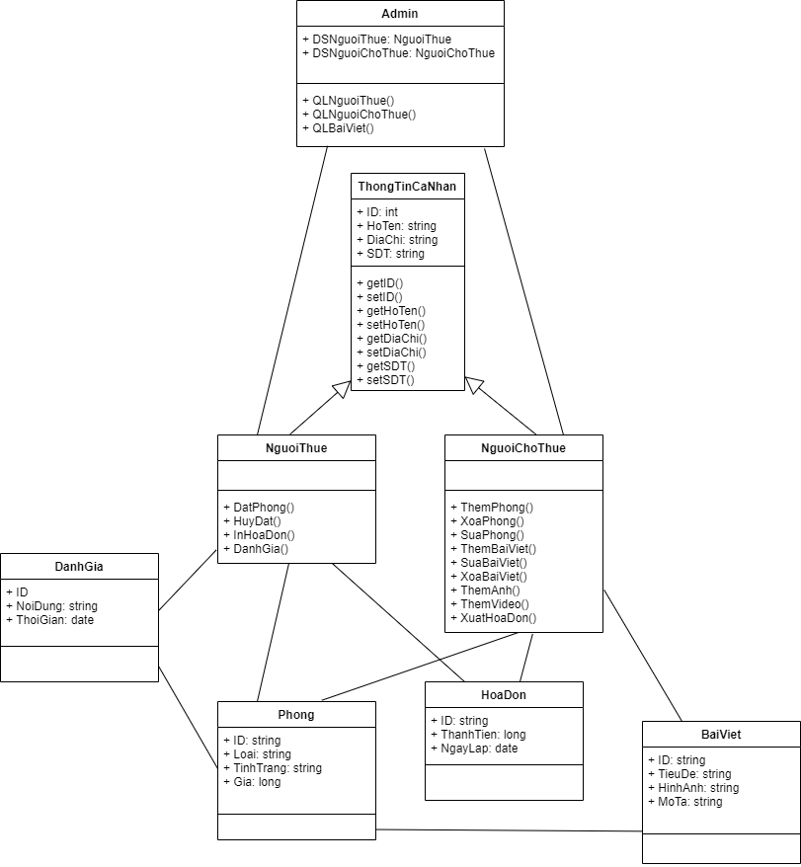

* 1. **Đặc tả các lớp**

[ Trong phần này, nhóm chọn 3 – 4 lớp quan trọng nhất và cung cấp bảng đặc tả sau. Với mỗi lớp, đặc tả các kiểu dữ liệu của tất cả các thuộc tính và định nghĩa thao tác. Sau đó giải thích ý nghĩa mỗi lớp, thao tác, thuộc tính bằng ngôn ngữ tự nhiên. Có thể tham khảo bản bên dưới ]

### A.Lớp Thông tin cá nhân

[Lớp đối tượng kế thừa từ lớp đối tượng nào (nếu có)]

[Mô tả danh sách các thuộc tính (các thuộc tính nào kế thừa – nếu có, loại thuộc tính là public, protected hay private …)]

|  |  |  |  |  |
| --- | --- | --- | --- | --- |
| **STT** | **Tên thuộc tính** | **Loại** | **Ràng buộc** | **Ý nghĩa** |
| 1 | ID | protected | ID từ 000 → 999 | Lưu trữ thông tin chung cho tất cả các class người dùng |
| 2 | Họ tên | protected | Họ tên chỉ có chứ không tồn tại số |
| 3 | Địa chỉ | protected | Địa chỉ không dài quá 200 kí tự |
| 4 | Số điện thoại | protected | Số điện thoại từ 9→ 11 số |

[Danh sách các các phương thức chính]

|  |  |  |  |  |
| --- | --- | --- | --- | --- |
| **STT** | **Tên phương thức** | **Loại** | **Ràng buộc** | **Ý nghĩa** |
| 1 | Get, set ID | public | ID từ 000 → 999 | Lấy thông tin và chỉnh sửa |
| 2 | Get, set họ tên | public | Họ tên chỉ có chứ không tồn tại số |
| 3 | Get, set địa chỉ | public | Địa chỉ không dài quá 200 kí tự |
| 4 | Get, set số điện thoại | public | Số điện thoại từ 9→ 11 số |

### B.Lớp Admin           [Lớp đối tượng kế thừa từ lớp đối tượng nào (nếu có)]

[Mô tả danh sách các thuộc tính (các thuộc tính nào kế thừa – nếu có, loại thuộc tính là public, protected hay private …)]

|  |  |  |  |  |
| --- | --- | --- | --- | --- |
| **STT** | **Tên thuộc tính** | **Loại** | **Ràng buộc** | **Ý nghĩa** |
| 1 | Danh sách Người thuê | private | kế thừa lớp Người thuê | Danh sách Người thuê trên trang web |
| 2 | Danh sách Người cho thuê | private | kế thừa lớp Người cho thuê | Danh sách Người cho thuê trên trang web |
| 3 |  |  |  |  |
| 4 |  |  |  |  |

[Danh sách các các phương thức chính]

|  |  |  |  |  |
| --- | --- | --- | --- | --- |
| **STT** | **Tên phương thức** | **Loại** | **Ràng buộc** | **Ý nghĩa** |
| 1 | Quan_ly_nguoi_thue | private |  | Thêm, xóa và sửa tài khoản người Thuê |
| 2 | Quan_ly_nguoi_Cho_thue | private |  | Thêm, xóa và sửa tài khoản người cho |
| 3 | Quan_ly_bai_viet | private | kế thừa thuộc tính của lớp Người cho thuê |  |

### C.Lớp Người cho thuê

[Lớp đối tượng kế thừa từ lớp đối tượng nào (nếu có)]

[Mô tả danh sách các thuộc tính (các thuộc tính nào kế thừa – nếu có, loại thuộc tính là public, protected hay private …)]

Lớp đối tượng kế thừa từ lớp thông tin cá nhân bao gồm tất cả các thuộc tính cũng như phương thức của lơp này

|  |  |  |  |  |
| --- | --- | --- | --- | --- |
| **STT** | **Tên thuộc tính** | **Loại** | **Ràng buộc** | **Ý nghĩa** |
|  | ID | private | ID từ 000 → 999 |  |
|  | Họ tên | private | Họ tên chỉ có chứ không tồn tại số |  |
|  | Địa chỉ | private | Địa chỉ không dài quá 200 ký tự |  |
|  | Số điện thoại | private | Số điện thoại từ 9→ 11 số |  |

[Danh sách các các phương thức chính]

|  |  |  |  |  |
| --- | --- | --- | --- | --- |
| **STT** | **Tên phương thức** | **Loại** | **Ràng buộc** | **Ý nghĩa** |
|  | ThemPhong | private | - Phòng mới được thêm vào không bị trùng với phòng đã tồn tại | Cho phép người cho thuê thêm phòng vào danh sách phòng của mình |
|  | XoaPhong | private | Phòng cần xóa phải tồn tại | Cho phép người cho thuê xóa phòng vào danh sách phòng của mình |
|  | SuaPhong | private | Phòng cần sửa phải tồn tại | Cho phép người cho thuê sửa thông tin phòng vào danh sách phòng của mình |
|  | ThemBaiViet | private | Bài viết không được trùng với những bài viết đã có | Thêm bài viết để mô tả một cách chính xác về phòng mà mình cho thuê, giúp khách hàng có một cái nhìn tổng quan về phòng mình sẽ đặt |
|  | SuaBaiViet | private | Bài viết cần sửa phải tồn tại | Chỉnh sửa thông tin phòng cho phù hợp với hiện trạng để giúp khách hàng không bị những nhầm lẫn không đáng có |
|  | XoaBaiViet | private | Bài viết cần xóa phải tồn tại | Khi phòng có những thay đổi lớn cần phải xóa bài viết cũ để trong bài viết có thể thể hiện được sự khác biệt do thay đổi này gây ra |
|  | ThemAnh | private | Ảnh được thêm vào cần phải chính xác với thực trạng phòng | Thêm hình ảnh trực quan giúp khách hàng dễ dàng nhận diện phòng mà mình muốn thuê |
|  | ThemVideo | private | Video được thêm vào cần phải chính xác với thực trạng phòng | Thêm video trực quan giúp khách hàng dễ dàng nhận diện phòng mà mình muốn thuê |
|  | XuatHoaDon | private | Hóa đơn phải bao gồm thông tin khách và phòng | Cho phép người cho thuê quản lý được doanh thu của mình và thể hiện được mức độ hiệu quả của dịch vụ |

### D.Lớp Người thuê phòng

[Lớp đối tượng kế thừa từ lớp đối tượng nào (nếu có)]

[Mô tả danh sách các thuộc tính (các thuộc tính nào kế thừa – nếu có, loại thuộc tính là public, protected hay private …)]

Kế thừa từ lớp Thông tin cá nhân

|  |  |  |  |  |
| --- | --- | --- | --- | --- |
| **STT** | **Tên thuộc tính** | **Loại** | **Ràng buộc** | **Ý nghĩa** |
| 1 | ID | private | ID có 8 ký tự | Lưu trữ thông tin cho class Người thuê phòng |
| 2 | Họ tên | private | Họ tên chỉ có chứ không tồn tại số |
| 3 | Địa chỉ | private | Địa chỉ không dài quá 200 kí tự |
| 4 | Số điện thoại | private | Số điện thoại từ 9→ 11 số |

[Danh sách các các phương thức chính]

|  |  |  |  |  |
| --- | --- | --- | --- | --- |
| **STT** | **Tên phương thức** | **Loại** | **Ràng buộc** | **Ý nghĩa** |
| 1 | DatPhong | private | chỉ có thể đặt phòng còn trống | là thao tác đặt phòng của người muốn thuê phòng |
| 2 | HuyDat | private | chỉ có thể hủy phòng đã đặt, chỉ hủy được trong 24h sau khi đặt | hủy đặt phòng, giúp người dùng thoải mái trong việc đặt phòng và có thể tự xử lý khi đặt nhầm. |
| 3 | InHoaDon | private | chỉ có thể in sau khi thanh toán | in hóa đơn và gửi về email của người thuê, thuận tiện cho đối chiếu và giao dịch, nhận phòng. |
| 4 | DanhGia | private | đánh giá không dài quá 500 kí tự | đánh giá chất lượng phòng, giúp người cho thuê quản lí phòng của mình, cải thiện chất lượng phòng và ứng dụng. |

# III.Thuật toán và cấu trúc dữ liệu

* 1. **Các thuật toán**

[ Hệ thống của nhóm có sử dụng bất kỳ thuật toán phức tạp nào không? Ví dụ: khi tính toán quỹ đạo chuyển động cho một hình động trong trò chơi, bạn có thể sử dụng một số thuật toán số hoặc đồ họa máy tính. Hoặc, khi đánh giá các chuyển động của thị trường chứng khoán, bạn có thể đang sử dụng các thuật toán thống kê.

Nếu KHÔNG, hãy chuyển sang mục tiếp theo;

Nếu CÓ, hãy mô tả thuật toán của bạn. Nên sử dụng mã giả, biểu đồ thuật toán để mô tả thiết kế thuật toán. ]

* 1. **Các cấu trúc dữ liệu**

[ Hệ thống của nhóm có sử dụng các cấu trúc dữ liệu phức tạp nào không, chẳng hạn như mảng, danh sách được liên kết, bảng băm hoặc cây, ...?

Nếu KHÔNG, hãy chuyển sang mục tiếp theo;

Nếu CÓ, bạn đã sử dụng tiêu chí nào để quyết định sử dụng cấu trúc dữ liệu nào, ví dụ như hiệu năng (performance) so với tính linh hoạt (flexibility)? ]

Hệ thống của nhóm sử dụng mảng, bảng băm để thể hiện một số cấu trúc dữ liệu.

Tiêu chí quyết định cấu trúc dữ liệu sử dụng:

* Tốc độ truy xuất đến dữ liệu của 1 cá thể nhanh hơn các kiểu dữ liệu khác.

# IV.Quản trị dự án và kế hoạch làm việc

* 1. **Tổng hợp đóng góp từ các thành viên của nhóm**

[ Tổng hợp báo cáo công việc từ các thành viên của nhóm, đảm bảo tính nhất quán về định dạng và hình thức của các bảng/danh sách.

Mô tả các vấn đề mà nhóm đã gặp phải khi thực hiện báo cáo này và cách nhóm đã/đang/dự định giải quyết vấn đề. ]

|  |  |  |  |
| --- | --- | --- | --- |
| MSSV | Họ tên | Công việc | Đóng góp |
| 18120662 | Trà Anh Toàn | Thực hiện chia công việc và ra hạn deadline | 100% |
| 18120276 | Nguyễn Phú Trung Anh | Đóng góp vào vấn đề thiết kế của nhóm | 100% |
| 18120208 | Nguyễn Trần Nhật Minh | Tham gia trong quá trình kiểm tra các phần của dự án | 100% |
| 18120229 | Nguyễn Vinh Quang | Thực hiện tốt vai trò của cá nhân trong dự án | 100% |
| 18120598 | Huỳnh Gia Toại | Tham gia trong công việc đẩy nhanh tốc độ dự án | 100% |

Vấn đề của nhóm gặp phải khi thực hiện báo cáo này:

* Nhóm chưa thực hiện code nên chưa thể phân rã công việc một cách cụ thể được.
* Vai trò của thành viên đôi khi bị trùng với nhau.
* Nhóm chưa hiểu rõ được công nghệ mà mình chuẩn bị sử dụng.

Cách giải quyết vấn đề:

* Thực hiện code ngay trong tuần này.
* Xác định rõ ràng vai trò thành viên, nếu có trùng lắp thì phải xác chia nhỏ công việc ra và xác định vai trò.
* Tìm hiểu rõ về ngôn ngữ lập trình và hệ quản trị cơ sở dữ liệu sắp sử dụng.
  1. **Báo cáo tiến độ và điều phối dự án**

[ Những use case nào đã được cài đặt ?

Những chức năng nào đã hoạt động được, những gì hiện đang được giải quyết?

Liệt kê và mô tả các hoạt động quản lý dự án có liên quan khác. ]

|  |  |  |
| --- | --- | --- |
| **Use case đã được cài đặt** | **Tiến độ** | **Tình trạng** |
| Đăng ký | 80% | đã hoạt động, đang cài đặt giao diện |
| Đăng nhập | 80% | đã hoạt động, đang cài đặt giao diện |

|  |  |
| --- | --- |
| **Hoạt động** | **Mô tả** |
| Phân chia công việc | Leader chia công việc cho mỗi thành viên và đảm bảo mức độ đóng góp của mỗi thành viên là như nhau |
| Đốc thúc và điều chỉnh | Đặt deadline, quản lý thời gian hoàn thành của từng thành viên, điều chỉnh thời gian của từng giai đoạn dự án tùy theo tiến độ thực tế. |
| Kiểm tra | Mỗi thành viên kiểm tra phần việc của thành viên khác trong nhóm theo như phân công. |
| Tổng hợp | Thu thập và tổng hợp từng phần dự án đã hoàn thành thành một sản phẩm hoàn chỉnh. |

* 1. **Kế hoạch thực hiện**

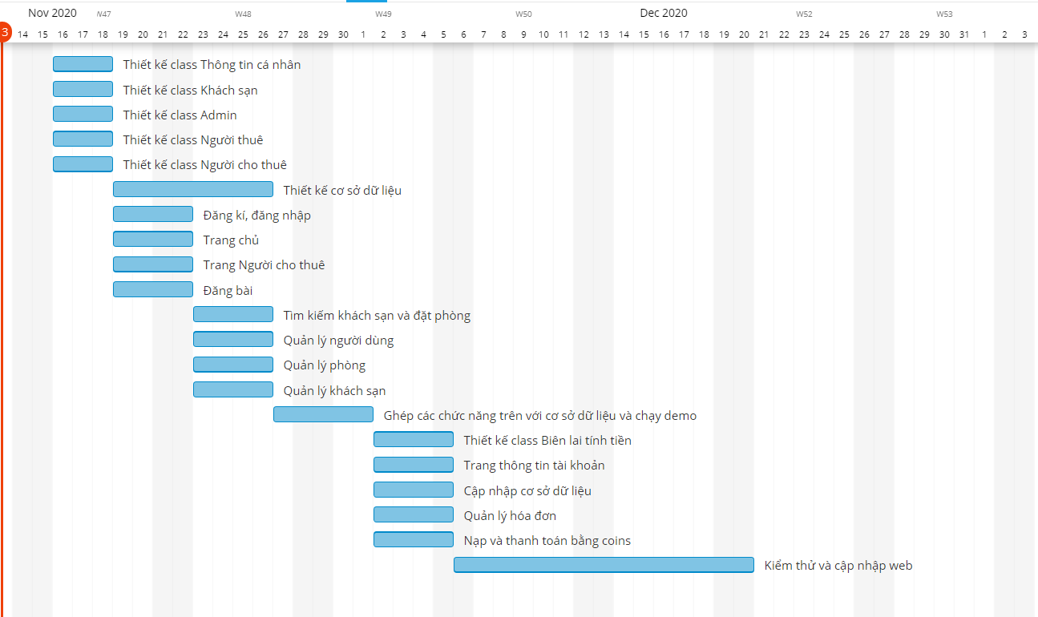

[ Liệt kê các mốc và ngày dự kiến mà bạn dự định hoàn thành chúng. Nhóm nên sử dụng biểu đồ Gantt để lập kế hoạch và lên lịch cho dự án của mình. ]

* 1. **Phân rã trách nhiệm (Breakdown of Responsibilities)**

|  |  |  |
| --- | --- | --- |
| Công việc | Người phát triển | Người kiểm thử |
| Thiết kế class Thông tin cá nhân | Huỳnh Gia Toại | Nguyễn Trần Nhật Minh |
| Thiết kế class Admin | Nguyễn Trần Nhật Minh | Huỳnh Gia Toại |
| Thiết kế class Người cho thuê | Huỳnh Gia Toại | Huỳnh Gia Toại |
| Thiết kế class Người thuê phòng | Nguyễn Vinh Quang | Nguyễn Trần Nhật Minh |
| Thiết kế class Biên lai/Hóa đơn tính tiền | Huỳnh Gia Toại | Nguyễn Phú Trung Anh |
| Thiết kế class Khách sạn | Nguyễn Vinh Quang | Huỳnh Gia Toại |
| Thiết kế class Phòng | Nguyễn Trần Nhật Minh | Huỳnh Gia Toại |
| Thiết kế cơ sở dữ liệu | Nguyễn Vinh Quang | Nguyễn Phú Trung Anh |
| Module đăng nhập, đăng kí, đăng xuất | Nguyễn Phú Trung Anh | Nguyễn Vinh Quang |
| Trang chủ | Nguyễn Trần Nhật Minh | Nguyễn Phú Trung Anh |
| Trang thông tin tài khoản | Nguyễn Trần Nhật Minh | Nguyễn Vinh Quang |
| Đăng bài, đăng phòng cho thuê | Nguyễn Phú Trung Anh | Nguyễn Trần Nhật Minh |
| Quản lý phòng | Huỳnh Gia Toại | Nguyễn Phú Trung Anh |
| Quản lý khách sạn | Nguyễn Trần Nhật Minh | Nguyễn Vinh Quang |
| Quản lý người dùng | Huỳnh Gia Toại | Nguyễn Phú Trung Anh |
| Tìm kiếm khách sạn và đặt phòng | Nguyễn Vinh Quang | Nguyễn Phú Trung Anh |
| Tích hợp chức năng | Nguyễn Trần Nhật Minh | Huỳnh Gia Toại |

[ Lập bảng phân rã trách nhiệm của từng thành viên:

* Liệt kê tên của các module và lớp mà mỗi thành viên trong nhóm hiện đang chịu trách nhiệm phát triển, cài đặt và kiểm thử
* Ai sẽ điều phối việc tích hợp?
* Ai sẽ thực hiện việc kiểm thử tích hợp? (Giả định là kiểm thử đơn vị sẽ được thực hiện cho mỗi đơn vị bởi người cài đặt phần đó). ]

# V.Tham khảo

[ Danh mục tham khảo chứa các thông tin cần thiết về tài liệu được sử dụng trong dự án, và không phải nội dung trong textbook. Nếu một tài liệu, mã nguồn, ... được sử dụng mà không đặt vào trong danh mục tham khảo, có thể xem là gian lận và được xử lý theo quy định của Khoa. ]

https://vi.wikipedia.org/wiki/Wikipedia